Федеральное государственное образовательное бюджетное

учреждение высшего образования

**«Финансовый университет при Правительстве Российской Федерации»**

**(Финансовый университет)**

Колледж информатики и программирования

**ОТЧЁТ**

**По лабораторной работе №13**

Студент: Макарцев Максим

Дисциплина/Профессиональный модуль: Инфокоммуникационные системы и сети

Группы: 3ПКС-120

Преподаватель

Сибирев И.В.

Оценка за работу: _______

**Москва – 2023г.**

**Цель работы:** установить в браузер расширение Browsec VPN - Free VPN for Chrome.

**Ход работы:**

1. Устанавливаем расширение

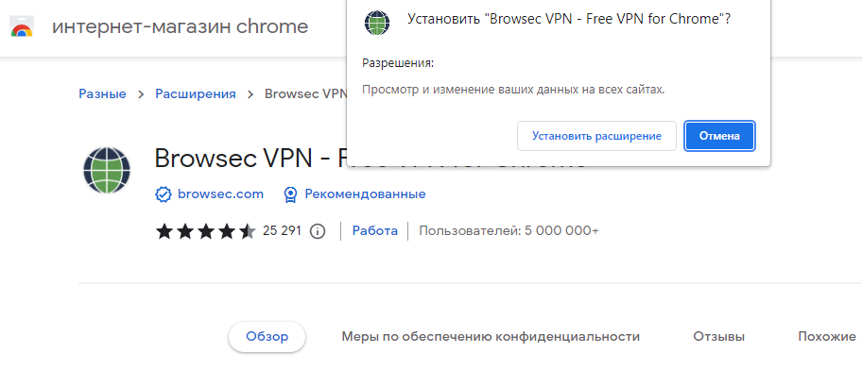

1. Закрепляем его



1. Включаем его

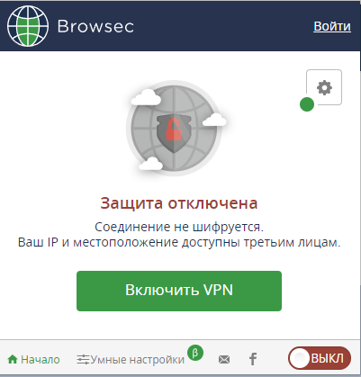

1. VPN активно работает

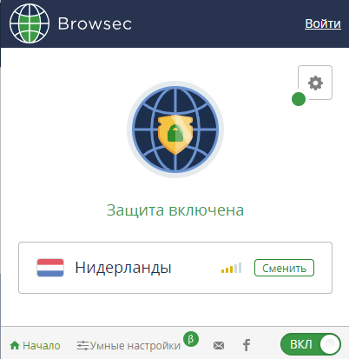

**Вывод:** я установил в браузере расширение Browsec VPN - Free VPN for Chrome и включил его.